新疆阿克苏地区妇幼保健院简介

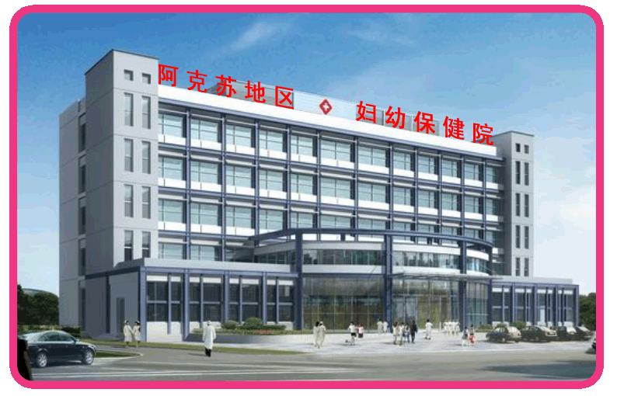
阿克苏地区妇幼保健院，是一所“以保健为中心，保健与临床相结合”，集妇幼保健、医疗、教学、康复为一体的专科妇幼保健机构。其前身为阿克苏地区妇幼保健所，2008年获准为阿克苏地区妇幼保健院，是“中国宫颈癌防治工程”定点医院、自治区妇幼保健院技术协作医院、宁波妇女儿童医院友好协作医院、乌鲁木齐市儿童医院技术协作医院、阿克苏地区职业技术学院的实习基地。
医院占地面积7937平方米，一期建筑面积8202平方米，现有床位99张，二期建筑面积13130平方米，预增设床位150张。现有维、汉、蒙等各族职工180人,其中正高职称2人，副高职称10人，中级职称30人，硕士研究生4名。职能科室设有办公室、医教科、护理部、基妇科等；业务科室设一级专科妇女保健部、围产保健部、儿童保健部，各部下设高危孕妇管理、产后康复、不孕不育、宫颈疾病、儿童营养、儿童体质监测、妇科病区、产科病区、产科VIP病区、产房、新生儿（NICU）病区等38个二级专科及检验、影像、放射等辅助科室。医院拥有先进的四维彩色多普勒诊断仪、宫腹腔镜、LEEP（利普）刀，乳腺钼靶摄片机、多功能拍片直接数字化成像系统(DR)、多功能盆底功能诊断治疗仪、全自动化学发光免疫分析系统、全自动生化分析仪等大中型医疗保健设备100余台（件），固定资产5000余万元。
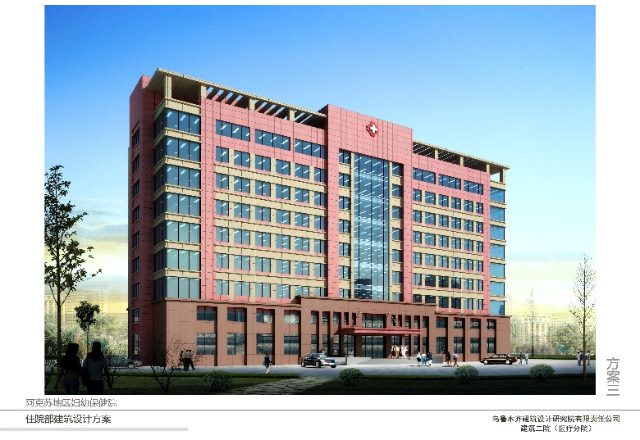
近年来，医院始终坚持以保健为中心的妇幼卫生工作方针，以学科建设为依托，创新服务理念，积极推行“大保健，小临床”的发展模式，规范建设儿童保健部、围产保健部、妇女保健部。目前开设有婚前保健、孕前保健、孕期保健、遗传咨询与产前筛查、孕期营养评估及指导、哺乳与产后保健、妇科健康检查、宫颈疾病、妇科肿瘤、妇女营养指导、妇科内分泌、乳腺疾病防治、计划生育技术服务、不孕不育诊疗、有陪待产、导乐陪伴分娩、幼儿早期教育、母婴俱乐部、脑瘫儿童康复训练、儿童生长发育监测、儿童心理认知、儿童营养评估与指导、儿童五官保健等服务项目；其中开展的胎儿系统超声筛查、先天性心脏病筛查、新生儿颅脑疾病筛查、婴儿髋关节疾病筛查、孕妇合并甲状腺疾病筛查、唐氏综合症筛查等十一项筛查项目，已填补了本地区多项空白。在提升保健服务能力的同时，加强对妇、产、儿临床专科建设，提高危、急、重症救治能力，努力拓展高、精、尖新项目，现已成功开展腹腔镜、宫腔镜下各类妇科微创手术及检查。
医院建院以来，始终坚持“以服务对象为中心、以医疗质量为核心”的服务理念，发扬“以人为本、情系母婴、恪守医德、敬业爱院、团结协作、求实创新”的医院精神，创新工作思路，先后荣获国家卫生计生委“妇幼健康服务年”先进集体、“中国宫颈癌防治工程定点医院”、“新疆维吾尔自治区级政风行风建设示范窗口”、“ 新疆维吾尔自治区城乡妇女岗位建功先进集体”、阿克苏地区“三八红旗”先进集体等荣誉称号。
阿克苏地区妇幼保健院期待真诚您的加入，让我们携手共进，不断拓宽保健服务领域，改善服务条件，提高服务质量，为保障广大妇女儿童身心健康作出积极的贡献！

联系人：李老师 联系电话：0997-2583327 13309975191

网址：http://www.aksfybj.com/ 邮箱：282119853@qq.com

地址：新疆阿克苏市英阿瓦提路36号

